Paramétrages - Méthodes Alternatives
Le paramétrage des méthodes alternatives permet de modifier, augmenter ou diminuer la liste des méthodes alternatives proposées lors de la saisie des produits.

Sélection de la maintenance des Méthodes Alternatives
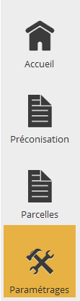 | Dans le menu de navigation rapide, sélectionner Paramétrages. Cette entrée est également accessible via le bouton de menu AtysXE puis Préconisation puis Paramétrages.
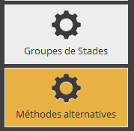 | Dans le sous-menu, sélectionner Méthodes alternatives.

Ajouter une méthode alternative
- 1. Cliquer sur le bouton Nouveau. Cette action permet d'initier le paramétrage d'une nouvelle méthode alternative.
- 2. Saisir l'intitulé de la méthode alternative.
- 1. Saisir une cible (information supplémentaire permettant de relier un commentaire à une cible particulière).
- 2. Saisir une description.

Lorsque les modifications de la méthode alternative sont terminées, cliquer sur le bouton Valider pour procéder à l'enregistrement.

Editer une méthode alternative
- 1. Rappeler une méthode alternative en cliquant sur le bouton de recherche ou en entrant les premiers caractères de l'intitulé de la méthode alternative recherchée.
- 2. Choisir dans la liste une méthode alternative à consulter/éditer. Les informations relatives à la méthode alternative apparaissent à l'écran.
Passer en mode d'édition si nécessaire.
Modifier les informations (voir Ajouter une méthode alternative).
Lorsque les modifications de la méthode alternative sont terminées, cliquer sur le bouton Valider pour procéder à l'enregistrement.

Supprimer une méthode alternative
La suppression d'une méthode alternative est définitive.
Répéter les étapes 1 et 2 de la section Editer une méthode alternative.
- Cliquer sur le bouton Supprimer.
- Confirmer la suppression.
Tracedump:
newBaseSize: 16pt
newBaseSizeInPt: 16

